WERSJA SKRÓCONA
STANDARDÓW OCHRONY MAŁOLETNICH
(oddziały przedszkolne)

Podpis Dyrektora Szkoły:

………………………………….

Spis treści
Zasady i zakazy zapewniające bezpieczne relacje między małoletnim a personelem przedszkola 4
Ochrona wizerunku małoletniego 9
Monitoring stosowania procedur - standardy ochrony małoletnich 9
Instytucje wsparcia dla dzieci i młodzieży 10

Szkoła Podstawowa im. Bohaterów Powstania Styczniowego w Zajączkowie dla oddziałów przedszkolnych wprowadziła procedury mające na celu ochronę dzieci przed krzywdzeniem. Chodzi tu przede wszystkim o przestępstwa przeciwko życiu i zdrowiu, wolności seksualnej i obyczajności, przeciwko rodzinie i opiece, czci i nietykalności cielesnej oraz przestępstwa przeciwko wolności.
Procedury te noszą nazwę: standardy ochrony małoletnich.
Wobec powyższego w przedszkolu, od dnia 15.02.2024 roku, wprowadza się standardy ochrony małoletnich.
W standardach znajdziecie zasady, które pomogą nam i Wam tworzyć przedszkole przyjazne, bezpieczne i wolne od przemocy.

Zasady i zakazy zapewniające bezpieczne relacje między małoletnim a personelem przedszkola

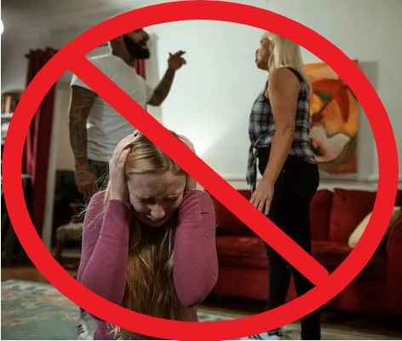
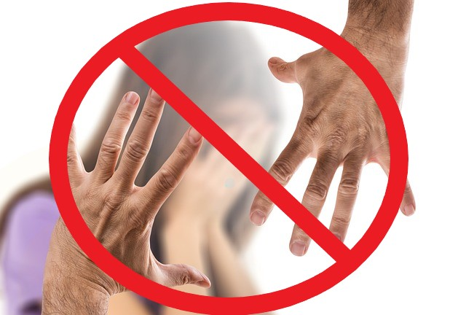
Zachowania dozwolone i niedozwolone
w przedszkolu i poza nim
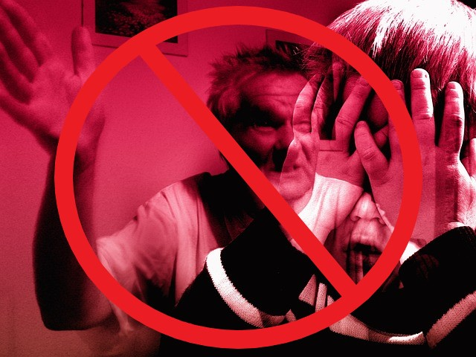
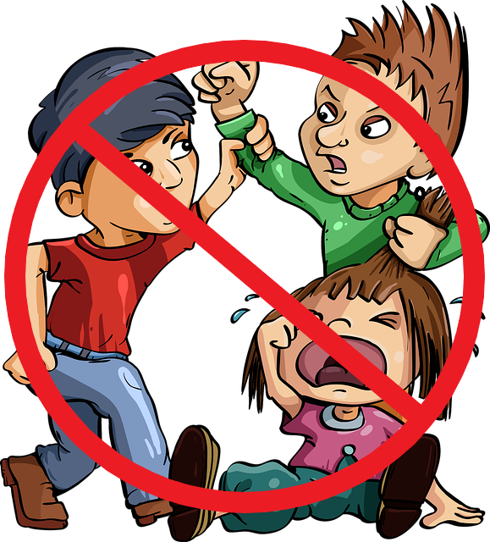

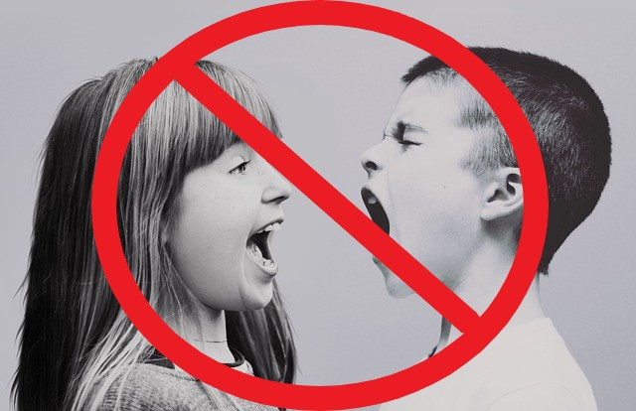

Ochrona wizerunku małoletniego

Monitoring stosowania procedur - standardy ochrony małoletnich
§ 6

- Pedagog szkolny jest osobą odpowiedzialną za procedurę określoną w standardach ochrony małoletnich.
- Osoba, o której mowa w ustępie nr 2 jest odpowiedzialna za monitorowanie realizacji standardów ochrony małoletnich oraz za reagowanie na sygnały naruszenia zapisów standardów ochrony małoletnich i prowadzenie rejestru zgłoszeń, jak również za proponowanie zmian w przyjętych standardach ochrony małoletnich.

Instytucje wsparcia dla dzieci i młodzieży
§ 7
    - Fundacja Dajemy Dzieciom Siłę prowadzi telefon wsparcia czynny całą dobę przez
7 dni w tygodniu, także w dni ustawowo wolne od pracy. Wszelkie aktualne informacje znajdują się też na stronach: www.116111.pl oraz www.fdds.pl. Wsparcie i pomoc udzielana jest za darmo.

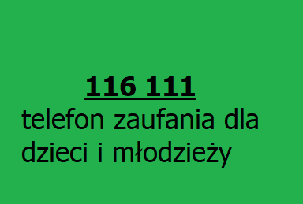

    - Telefon zaufania Rzecznika Praw Dziecka dostępny jest przez całą dobę i przez 7 dni
w tygodniu pod numerem 800 12 12 12. Możesz też napisać do ekspertów na czacie, który znajdziesz na stronie Rzecznika: www.brpd.gov.pl. Wsparcie i pomoc udzielana jest za darmo.

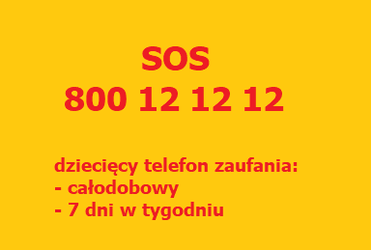

    - Ogólnopolski telefon dla ofiar przemocy w rodzinie. Dzwoniąc pod numer infolinii można uzyskać wsparcie, pomoc psychologiczną, informacje o obowiązujących
w Polsce przepisach i procedurach oraz o placówkach udzielających pomocy osobom doznającym przemocy w rodzinie.

